Universidad Tecnológica Centroamericana (UNITEC)
Facultad de Ingeniería — Asignatura: Compiladores
Avril Valeria Romero Pinto 12311132 – Carmen Andrea Castillo Sánchez 12311146
Documentación Proyecto de Compiladores I

1. Descripción del proyecto
El proyecto consiste en la implementación, en C++, de un analizador léxico (scanner) y un analizador sintáctico (parser) para un subconjunto del lenguaje RUST. El subconjunto contempla identificadores y palabras reservadas, tipos de datos primitivos, operadores aritméticos y lógicos, delimitadores, sentencias de control de flujo y definición de funciones.

1.1 Herramientas utilizadas
- Lenguaje de implementación: C++
- Compilador: GCC o Clang
- Entorno de desarrollo: VS Code / CLion
- Control de versiones: Git
- Sistema operativo: Linux

2. Análisis Léxico
A continuación se documentan los autómatas finitos deterministas (AFD) diseñados para cada categoría de tokens del lexer.

2.1 Identificadores y palabras reservadas
Reconoce identificadores: una letra o guion bajo, seguido de cualquier combinación de letras, dígitos o guion bajo.
Estado | letra, '_' | letra, dígito, '_'
q0 | q1 | —
q1 | — | q1

Diagrama de estados:
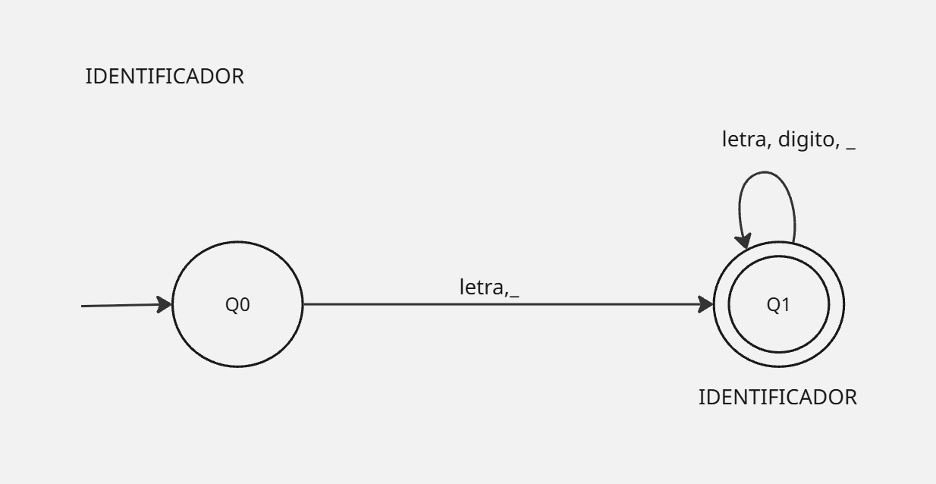
El autómata reconoce cualquier identificador válido. Para distinguir palabras reservadas (let, fn, if, else, while, return) y tipos primitivos (i32, f64, bool, char, str) del resto de los identificadores, el lexema reconocido se compara contra una tabla de palabras reservadas después de salir del autómata; si coincide, se emite el token específico de esa palabra, y si no, se emite el token genérico identificador.

2.2 Números
Reconoce literales numéricos enteros y flotantes (por ejemplo 10, 3.14).
Estado | dígito | '.' | Acepta
q0 | q1 | — | No
q1 | q1 | q2 | Sí — ENTERO
q2 | q3 | — | No
q3 | q3 | — | Sí — FLOTANTE

Diagrama de estados:

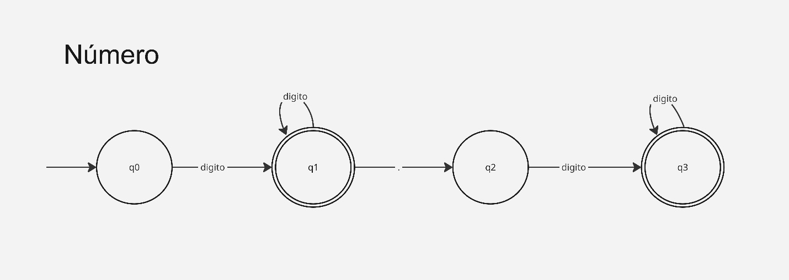

2.3 Operadores y delimitadores
Reconoce operadores aritméticos, lógicos y de comparación, delimitadores, y comentarios de línea y de bloque. Todos comparten el estado inicial q0, y aplican la misma técnica de maximal munch usada en NÚMERO: cada operador de un carácter ya es un estado de aceptación, y desde ahí se revisa si el siguiente carácter extiende el token a uno de dos caracteres.
Estado | Entrada | Siguiente | Token
q0 | '-' | q1 | —
q1 | '>' | q2 | "->"
q0 | '&' | q3 | —
q3 | '&' | q4 | "&&"
q0 | '!' | q5 | —
q5 | '=' | q6 | "!="
q0 | '<' | q7 | —
q7 | '=' | q8 | "<="
q0 | '+', '*', '%' | q9 | PLUS / TIMES / MOD
q0 | '{','}','(',')','[',']',',',';' | q10 | delimitador correspondiente
q0 | '>' | q11 | —
q11 | '=' | q12 | ">="
q0 | '|' | q13 | —
q13 | '|' | q14 | "||"
q0 | '=' | q15 | —
q15 | '=' | q16 | "=="
q0 | '.' | q17 | —
q17 | '.' | q18 | ".."
q0 | '/' | q20 | —
q20 | '/' | q21 | abre comentario de línea
q20 | '*' | q22 | abre comentario de bloque
q20 | cualquier otro carácter (con retroceso) | q19 | "/" — DIV
q21 | carácter ≠ '\n' | q21 | ciclo, no emite
q21 | '\n' | q0 | cierra comentario, no emite
q22 | carácter ≠ '*' | q22 | ciclo, no emite
q22 | '*' | q23 | posible cierre
q23 | carácter ≠ '/' | q22 | no cerró, vuelve al cuerpo
q23 | '/' | q0 | cierra comentario, no emite

Diagrama de estados:
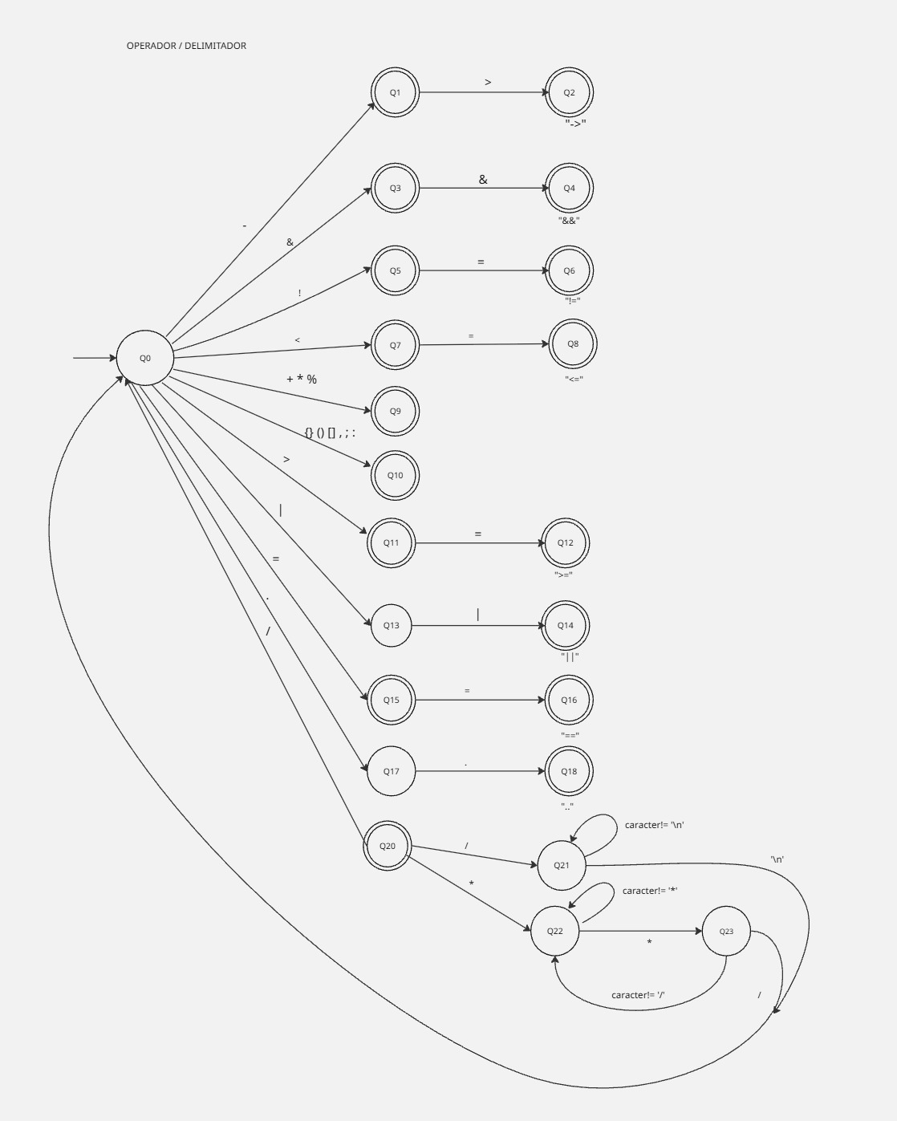

2.4 Cadenas de texto (Strings)
Reconoce literales de cadena delimitados por comillas dobles, con soporte de secuencias de escape (\n, \t, \r, \\, \", \', \0).
Estado | Entrada | Siguiente
q0 | '"' | q1
q1 | carácter ≠ '"' y ≠ '\' | q1 (ciclo)
q1 | '\' | q2
q2 | 'n', 't', 'r', '\', '"', '\'', '0' | q1
q1 | '"' | q3

Diagrama de estados:
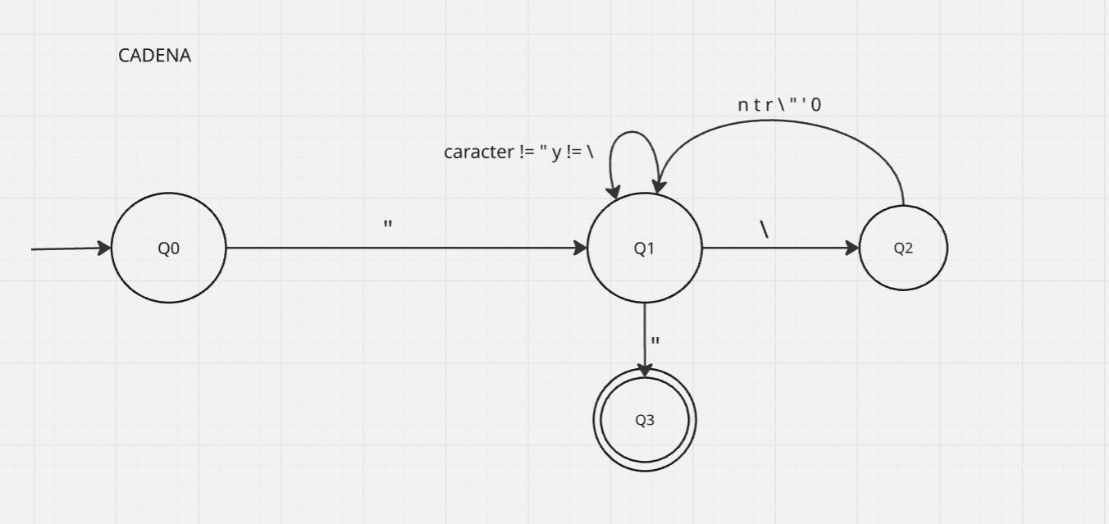

2.5 Caracteres
Reconoce literales de carácter delimitados por comillas simples: exactamente un carácter (o una secuencia de escape) entre comillas.
Estado | Entrada | Siguiente
q0 | ''' | q1
q1 | carácter ≠ ''' y ≠ '\' | q2
q1 | '\' | q3
q3 | 'n', 't', 'r', '\', '"', '\'', '0' | q2
q2 | ''' | q4

Diagrama de estados:

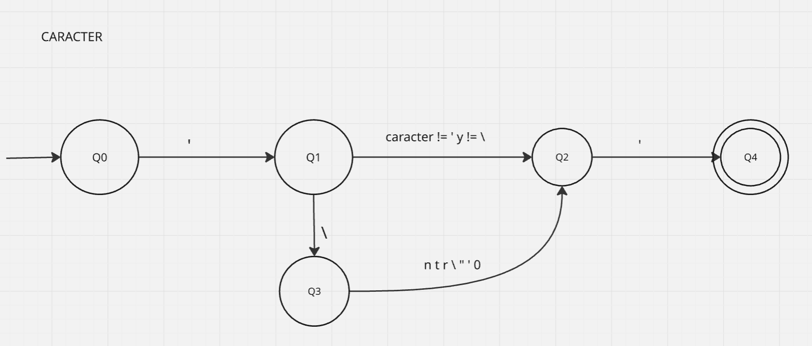

2.6 Tabla de tokens reconocidos
Lexema | Token | Categoría
identificador (ej. x, contador) | IDENTIFICADOR | Identificador
let, fn, if, else, while, return | palabra reservada | Palabra reservada
i32, f64, bool, char, str | tipo primitivo | Tipo de dato
123 | ENTERO | Número
3.14 | FLOTANTE | Número
+ , * , % , - , / | operador aritmético | Operador
&& , || , ! | operador lógico | Operador
== , != , < , <= , > , >= | operador de comparación | Operador
= | ASIGNACIÓN | Operador
-> | FLECHA (tipo de retorno) | Operador
{ } ( ) [ ] , ; | delimitador | Delimitador
// ... \n | (sin token, se descarta) | Comentario de línea
/* ... */ | (sin token, se descarta) | Comentario de bloque
"hola" | CADENA | Cadena de texto
'a' | CARACTER | Carácter

2.7 Diagrama AFD unificado
